Herdar vs cumprir contrato

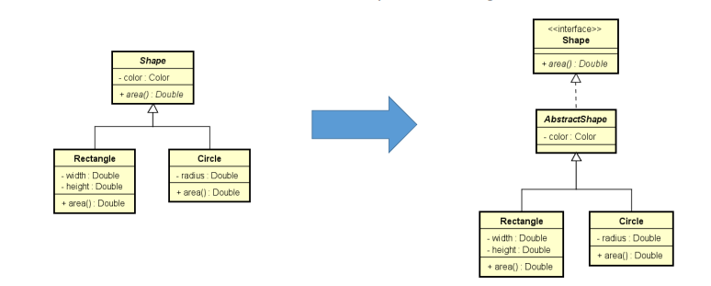

- o primeiro desenho diz que todas figuras herdarao obrigatoriamente o atributo color e o metodo area().

- Para deixar o sistema mais generico, onde uma figura(Rectangle,circle) não precise obrigatoriamene de uma cor. A classe shape devera ser uma interface assim como no segundo desenho. Para as figuras que terao cor eu criarei uma classe abstrata que implemente shape e tenha um atributo cor, sendo assim as classes que herdarem esta classe abstract terao que implementa o shape(interface) e abstractShape(abstract class)

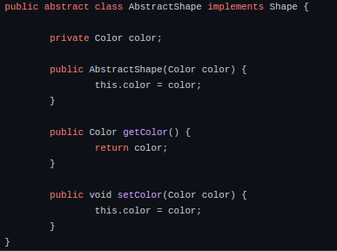

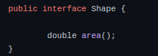

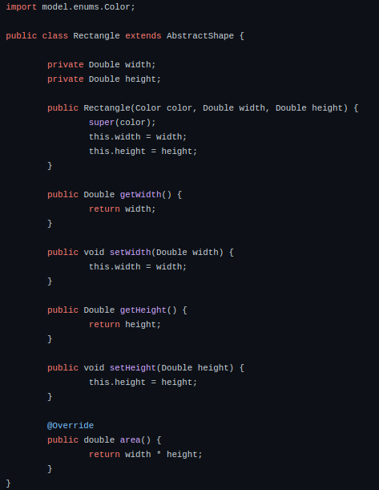

Herança multipla e o problema do diamante

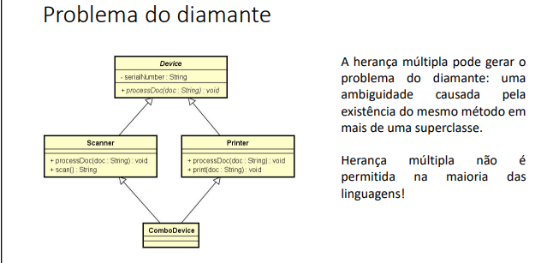

- comboDevice não funciona pois as classes scanner e printer contem metodos iguais e isso causa ambiguidade.

- vamos pegar o metodo scan() e print(string) e transformar em duas interfaces, sendo assim criaremos uma outra classe concretScanner que extend device e implement scanner e uma outra classe concretPrint que extend device e implement print. Com isso se eu quiser criar uma classe com as funcoes scanner e print em uma classe só bastar implementar estas duas interfaces junto com a device

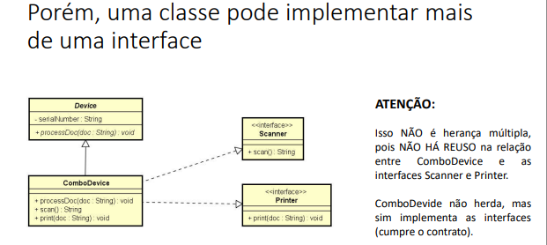

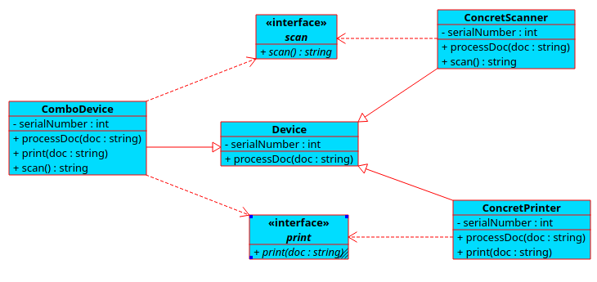

Default methods
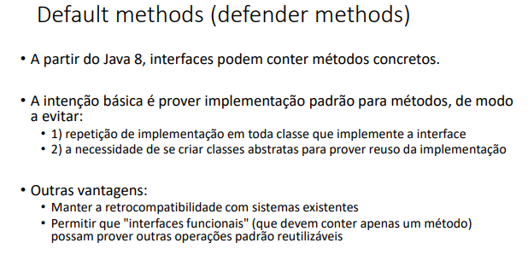

vamos ver duas situacoes, uma sem implementacao de default methods outra com default methods, ambas serao usadas o problema de juros

Fazer um programa para ler uma quantia e a duração em meses de um empréstimo. Informar o valor a ser pago depois de decorrido o prazo do empréstimo, conforme regras de juros do Brasil. A regra de cálculo de juros do Brasil é juro composto padrão de 2% ao mês.

Exemplo:

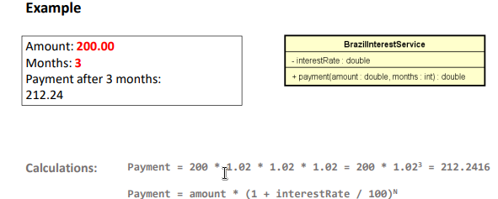

sem default methods:
//veja que se quiser adicionar outra regra de imposto por exemplo dos eua contendo os mesmos atributos e metodos de BrazilIntest…..

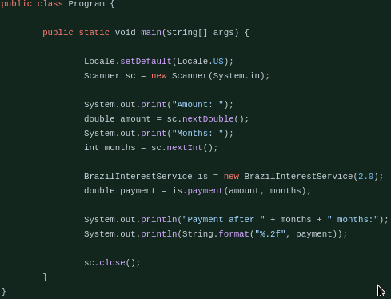

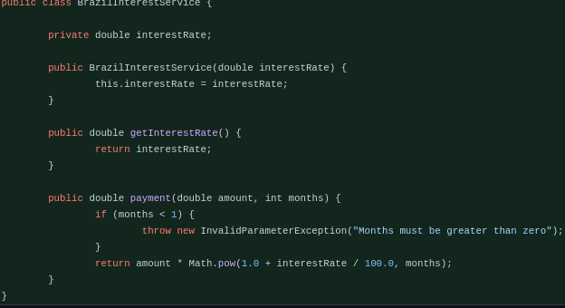

com default methods:
veja que agora eu não a repeticao de metodos pois a interface tem metodo com logica

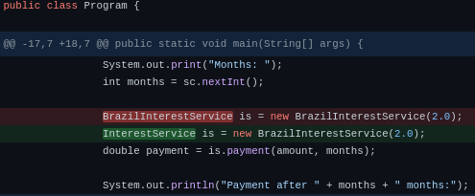

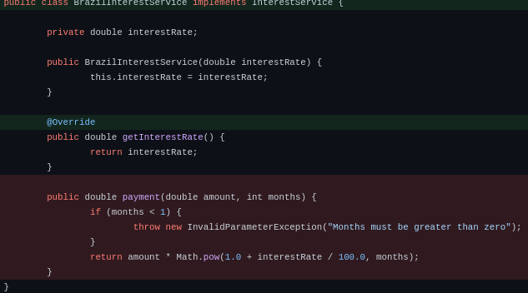

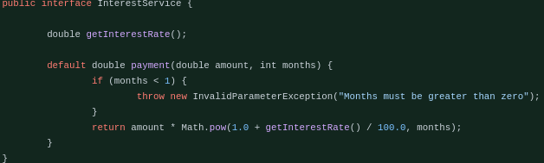

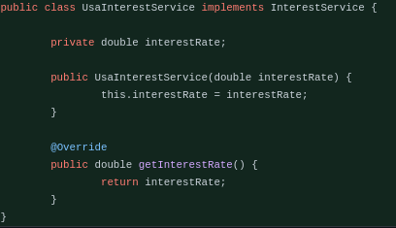

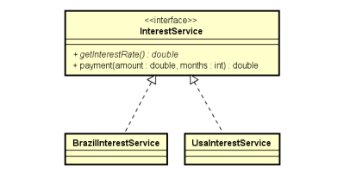

Considerações importantes

• Sim: agora as interfaces podem prover reuso

• Sim: agora temos uma forma de herança múltipla,Mas o compilador reclama se houver mais de um método com a mesma assinatura, obrigando a sobrescreve-lo

• Interfaces ainda são bem diferentes de classes abstratas. Interfaces não possuem recursos tais como construtores e atributos.

